Στο θέμα 2, αντί να δημιουργήσουμε πίνακα struct, δημιουργούμε ένα δείκτη και αφού διαβαστούν οι θέσεις του λεωφορείου, δεσμεύουμε μνήμη για αντίστοιχα struct και αρχικοποιούμε τον πίνακα.

Αν στο δείκτη δώσουμε το ίδιο όνομα με τον πίνακα του θέματος 1 (πχ \*bus αντί για bus[theseis]) δε χρειάζεται να κάνουμε άλλες αλλαγές στις πρώτες 4 επιλογές. Μόνη διαφορά είναι ότι χρειάζεται να απελευθερώσουμε τη μνήμη που δεσμεύσαμε, στο κλείσιμο του αρχείου.

Δημιουργούμε 2 συναρτήσεις για ταξινόμηση φυσαλίδας, 1 για ον/μο και 1 για αρ. Θέσης.

Για να δημιουργήσουμε απλά συνδεδεμένη λίστα, κάνουμε πρώτα ταξινόμηση κατά ον/μο, φροντίζοντας τα μηδενικά να πάνε στο τέλος. Έτσι μπορούμε να δημιουργήσουμε τη λίστα δεσμεύοντας χώρο για κάθε bus[i].fullname διάφορο του μηδενός, τα οποία είναι όλα στην αρχή. Δημιουργούμε μια μεταβλητή τύπου passenger όπου αποθηκεύουμε τα δεδομένα του bus[i] και έναν δείκτη που δείχνει στη μεταβλητή ώστε μέσω αυτού να περάσουμε το σύνολο των μεταβλητών του struct passenger στο νέο struct node που φτιάξαμε για τις ανάγκες δημιουργίας της λίστας, το οποίο περιλαμβάνει τη δομή που αποθηκεύονται τα δεδομένα (passenger data) και ένα δείκτη που δείχνει στον επόμενο κόμβο της λίστας.

Για να υλοποιήσουμε τη συνάρτηση δημιουργίας λίστας με αναδρομικό αλγόριθμο, περνάμε στη συνάρτηση 3 ορίσματα, int i, όπου από τη main παίρνει την τιμή 0, το passenger bus[i] για να κάνουμε έλεγχο και να μεταφέρουμε τα δεδομένα και έναν δείκτη current που θα διατρέχει τη λίστα. Αφού δημιουργηθεί η πρώτη λίστα αυξάνει το I κατά 1 και η συνάρτηση καλεί τον εαυτο της με τα ίδια ορίσματα. Η συνθήκη τερματισμού ελέγχεται με το αν η bus[i].fullname είναι ίση με 0;

Σε επόμενη συνάρτηση διατρέχουμε τη λίστα και τυπώνουμε στο αρχείο την πινακίδα του λεωφορείου και τους κόμβους και τέλος δημιουργούμε μια συνάρτηση που αποδεσμεύει τη μνήμη που κρατήθηκε για τη λίστα κόμβο κόμβο και στο τέλος ζητά από το δείκτη head να δείξει ξανά στο μηδέν.

Υλοποίηση:

Επιλογή 1: Εμφάνιση κενών θέσεων

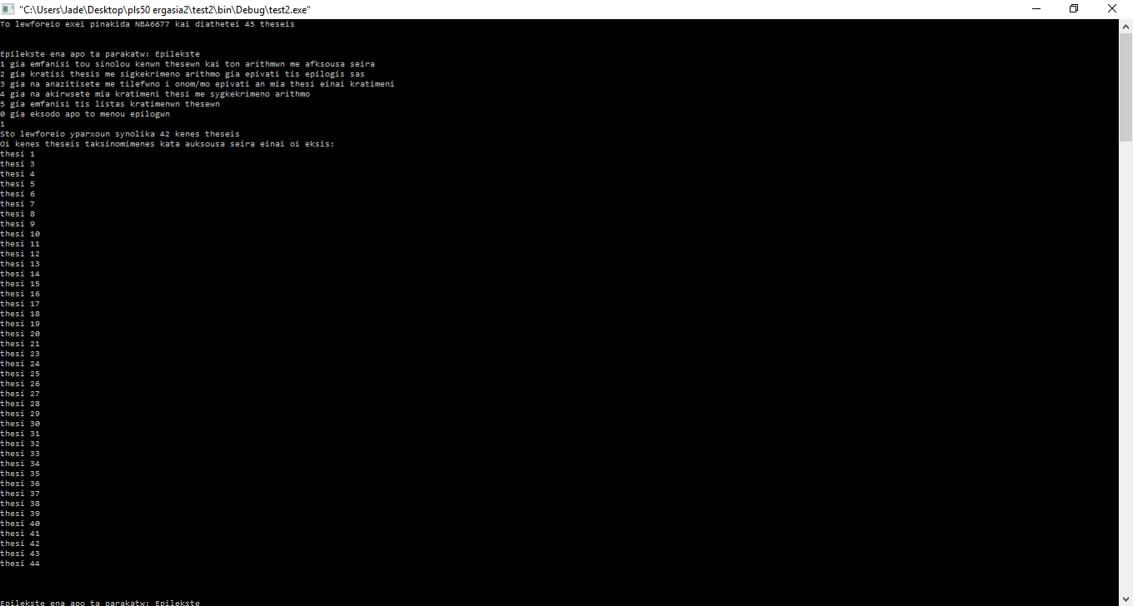

Επιλογή 2: α)Αριθμός εκτός ορίων, β)Ήδη κρατημένη θέση, γ) Κράτηση θέσης

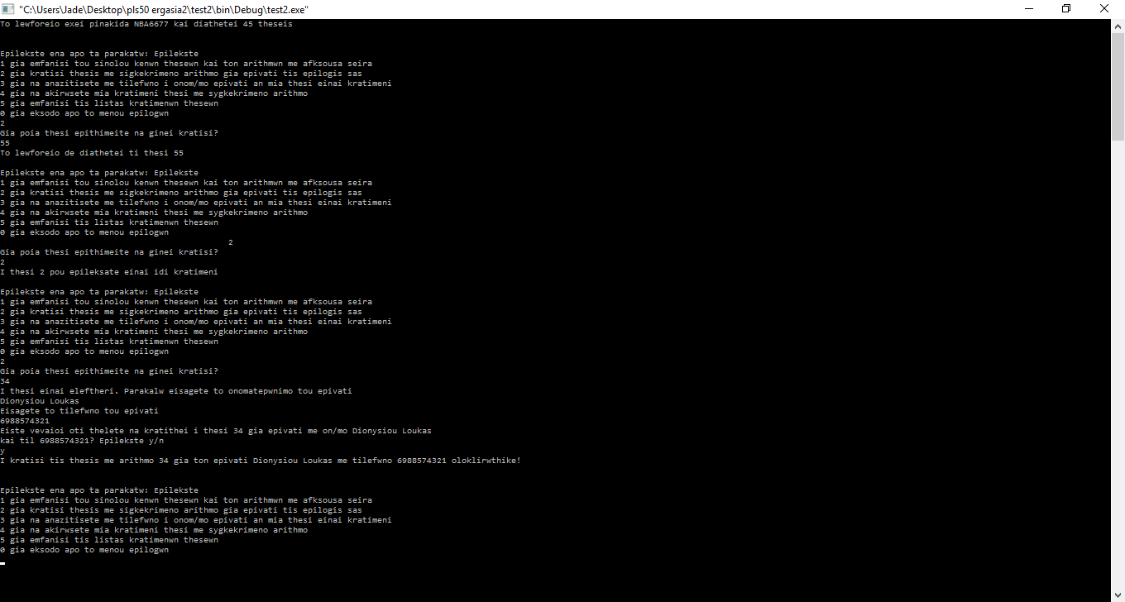

Επιλογή 3: α)Ανεπιτυχής αναζήτηση με ον/μο, β)Επιτυχής αναζήτηση με ον/μο, γ)Ανεπιτυχής αναζήτηση με τηλέφωνο, δ)Επιτυχής αναζήτηση με τηλέφωνο

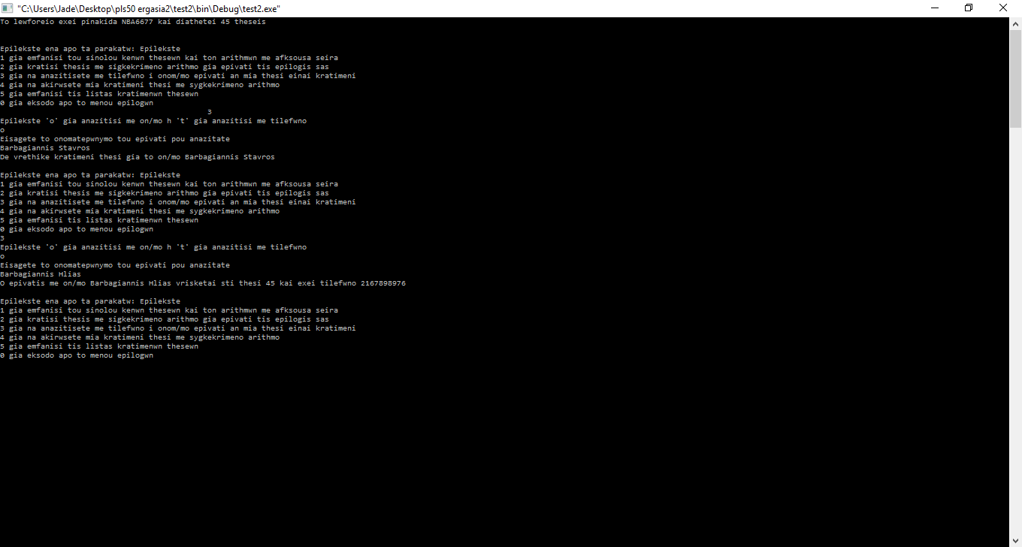

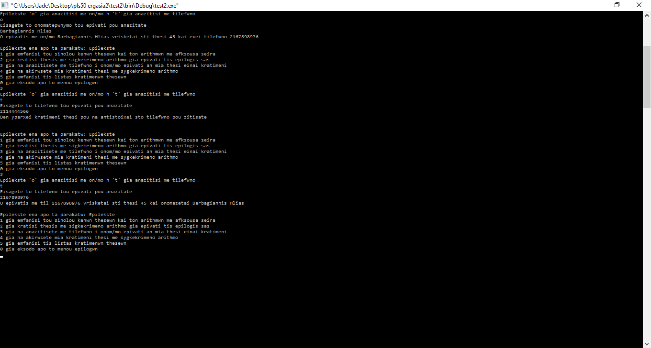

Επιλογή 4: Ακύρωση θέσης: α) Ανεπιτυχής και β) Επιτυχής.

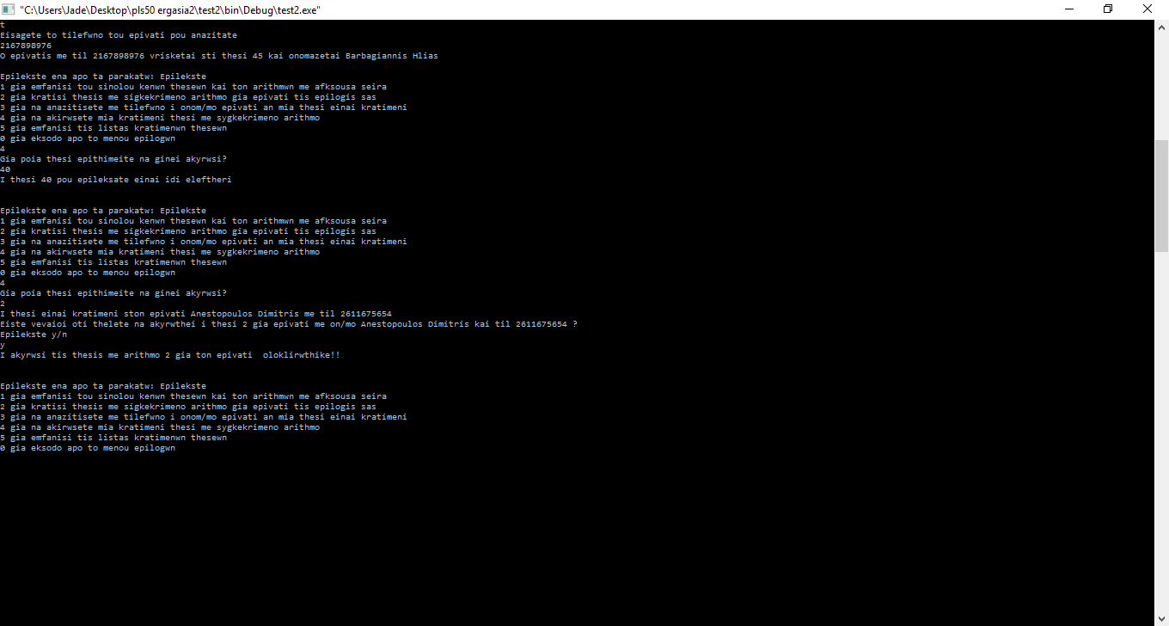

Επιλογή 5: Εμφάνιση λίστας κρατημένων θέσεων α) τηλέφωνο και β) κατά αριθμό θέσης

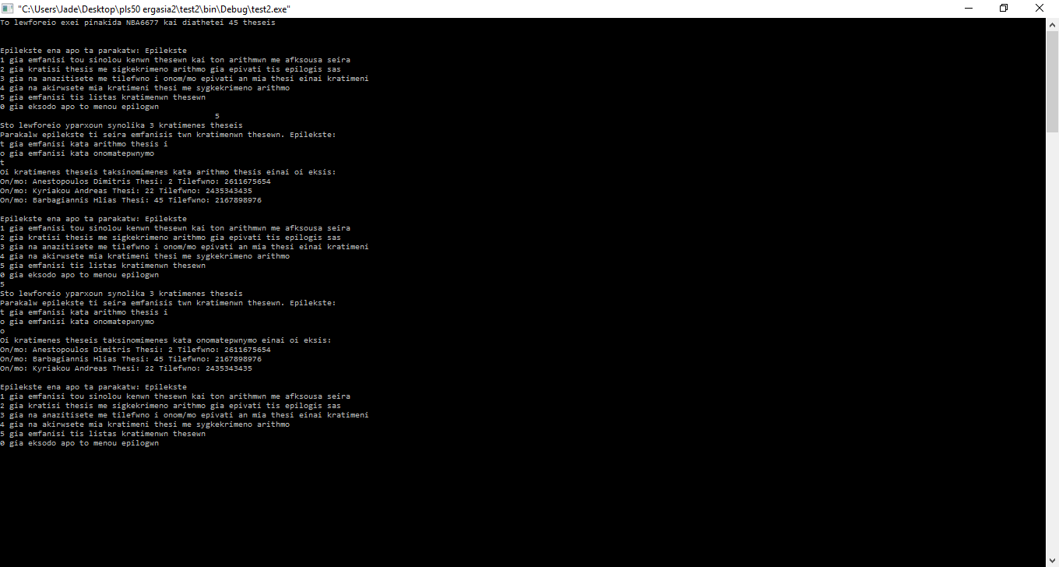

Επιλογή 0: bus.txt πριν την αποθήκευση της συνδεδεμένης λίστας.

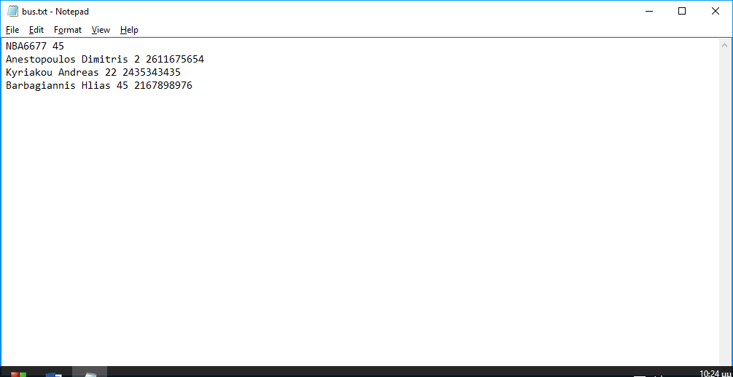

Νέο bus.txt:

